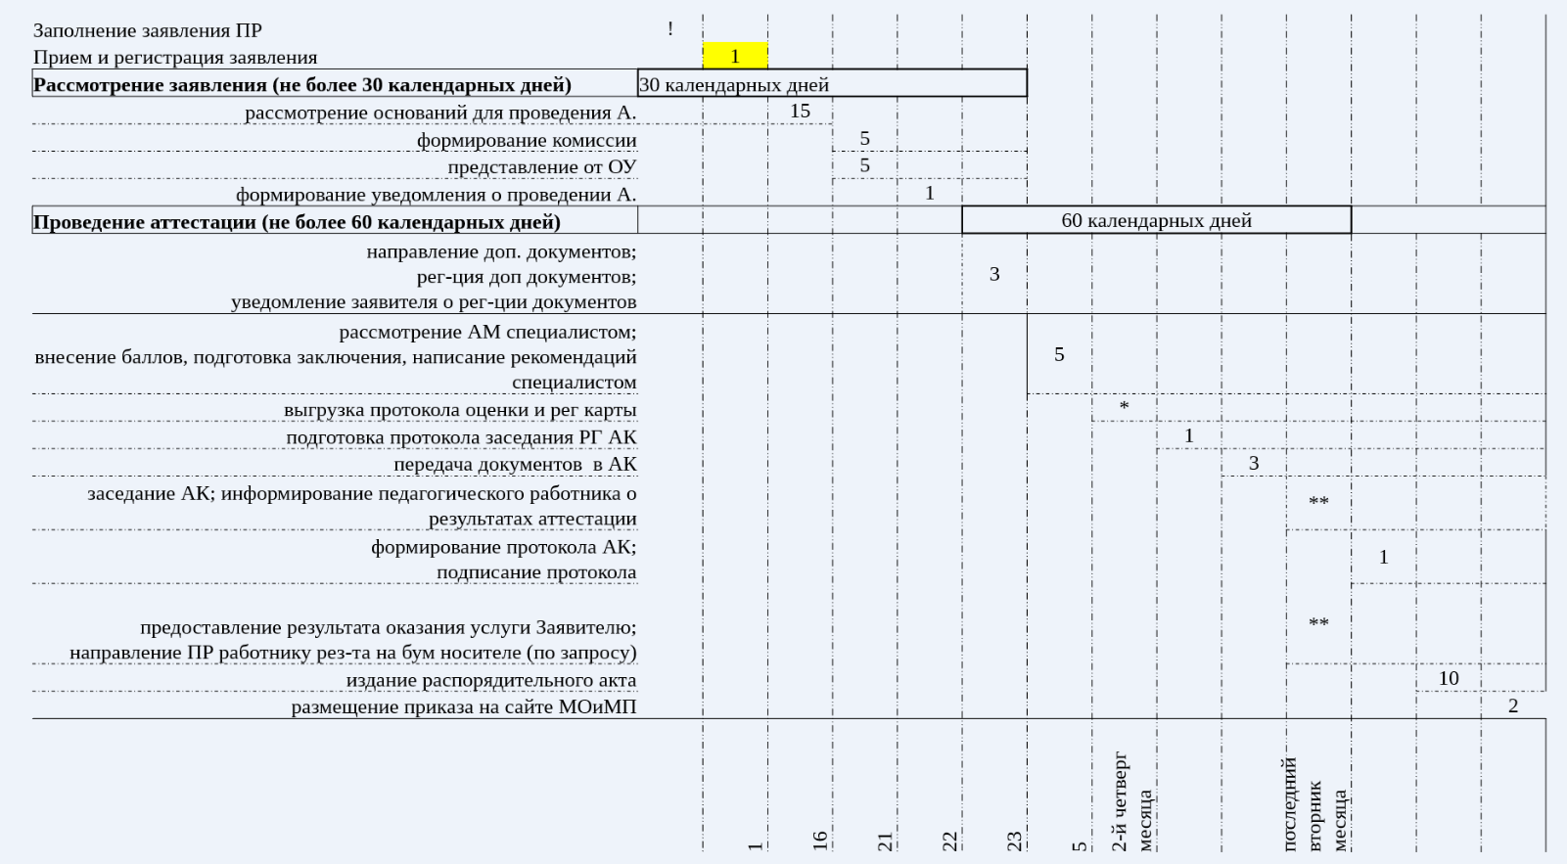

**СХЕМА СРОКОВ ПРОХОЖДЕНИЯ ПО АТТЕСТАЦИИ ПЕДАГОГИЧЕСКИМИ РАБОТНИКАМИ**